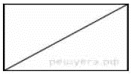
Задание 12. (34) В прямоугольнике одна сторона равна 2,4, а диагональ равна 2,5. Найдите площадь прямоугольника.

